ГАЭС НА БАССЕЙНАХ МЕРТВОГО МОРЯ

PSPP ON THE DEAD SEA BASINS
Ph.D., Иерусалим, Израиль, Нетанийский филиал Израильской независимой академии развития науки

Розенберг Семен
Ph.D., Лод, Израиль, Научно-техническая ассоциация «Экологический императив», Нетанийский филиал Израильской независимой академии развития науки
Email: semyon.rozenberg@gmail.com, tel.: +(972)524854666

Ph.D. Jerusalem, Israel, Laureate of the Prize of the Council of Ministers of the USSR,
Netanya Branch of Israeli Independent Academy of Development of Science

Rosenberg Simyon
Ph.D., Lod, Israel, Scientific and Technical Association "Ecological imperative", Netanya Branch of Israeli Independent Academy of Development of Science
Email: semyon.rozenberg@gmail.com, tel.: +(972)524854666

Аннотация
Авторы предлагают построить гидроаккумулирующий комплекс между северным и
южным бассейнами Мертвого моря, включающий гидроаккумулирующую
электростанцию (ГАЭС), верхний бассейн и турбинный водовод.

Ключевые слова: гидроаккумулирующий комплекс, гидроаккумулирующая
электростанция, ГАЭС, верхний и нижний бассейн, дамба, турбинный водовод,
замкнутый водный контур, тепловые электростанции, стоимость энергии, Мертвое море.

Annotation
The authors propose building a pumped storage complex between the northern and southern
basins of the Dead Sea, including a pumped storage power plant (PSPP), an upper basin and a
turbine conduit.

Key words: pumped storage complex, pumped storage power station, PSPP, upper and lower
basins, dam, turbine conduit, closed water circuit, thermal power plants, energy cost, Dead Sea.

Цель предложения
Технический смысл предлагаемого строительства. ГАЭС в насосном режиме, использует энергию электросети или возобновляемых источников энергии и перекачивает воду из северного бассейна Мертвого моря в верхний бассейн, сооруженный между северным и южным бассейнами.
Турбины ГАЭС используют воду верхнего бассейна, и генераторы отдают электроэнергию в электросеть в оптимальное время. Суточное выравнивание мощности
существующих тепловых электростанций (ТЭС) существенно повысит их надежность.
(Около 80% ремонтных и аварийных остановок ТЭС вызвано изменением режима их работы).
Экономический смысл.
Гидроаккумулирующий комплекс в насосном режиме использует дешевую электроэнергию, а в генераторном режиме возвращает энергию, когда стоимость ее заметно выше. ГАЭС способена вырабатывать наиболее ценную пиковую и аварийную энергию. Это принесет прибыль, повысит уровень энергоснабжения страны и повысит ее обороноспособность – за счет возможности выработки аварийной энергии.

Существующее положение
ГАЭС – устоявшаяся технология, существующая более века. Во многих странах
построено множество ГАЭС мощностью в десятки, сотни и тысячи МВт. Например,
согласно Отчету о состоянии рынка гидроэнергетики США за 2017 год, к концу 2016 года
на определенном этапе разработки было 38 проектов ГАЭС, 32 из которых находились в
процессе завершения технико-экономических обоснований. [1]
ГАЭС считается самой зрелой технологией накопления энергии; большинство проектов
берут свое начало с 1970-х и 1980-х годов, а концепция возникла задолго до того. На
международном уровне в рабочем состоянии находятся мощности более 170 ГВт. В
Израиле тоже опубликовано несколько предложений, предусматривающих строительство
ГАЭС, например, [6, 7, 8, 9, 10].
В 2020 году суммарная мощность электростанций в Израиле превышает 13500 МВт.
Типичный график суточного изменения потребляемой мощности (за 2010 год) показан на
Рис. 1. В часы пик, как показывает график, в работу включаются газотурбинные станции,
а в ночные часы мощность тепловых станций приходится снижать [2].

На рис.1. показан график суточного изменения потребляемой мощности в Израиле (лето 2010) [2].
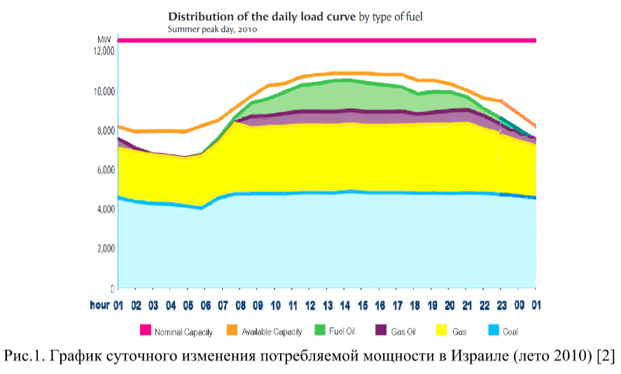
Описание предлагаемого гидроаккумулирующего комплекса

Верхний бассейн. Верхний бассейн расположен на пустынной территории, на которой нет никакой хозяйственной деятельности. Он находится в 5 км от курортов Эйн-Бокек. Верхний бассейн изолирован от северного и южного бассейнов Мертвого моря и потому не влияет как на экологические условия южного бассейна Мертвого моря, так и на работу Израильского и Иорданского заводов моря. Следует отметить, что авторам удалось найти уникальное место строительства нужного по размерам верхнего бассейна.
Создание гидроаккумулирующего комплекса требуемой мощности определяется, в
данном случае, возможностью создания верхнего бассейна, удовлетворяющего
следующим требованиям:
- Приближением верхнего бассейна к северному бассейну Мертвого моря – с целью укорочения турбинного водовода.
- Призмой срабатывания верхнего водохранилища объемом около 125 млн. м³ – с целью выравнивания суточного режима работы тепловых станций Израиля и получения достаточного объема пиковой и аварийной мощности.
- Использованием существующего перепада уровня верхнего бассейна с северным в 40 м.
- Уменьшением объема дополнительных дамб, формирующих верхний бассейн – с целью удешевления его строительства.

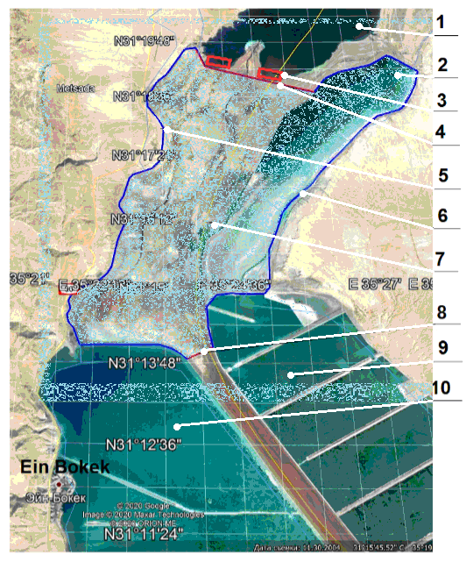
Рис. 2. Верхний бассейн [Google Earth Pro].
На рис. 2 показан верхний бассейн (7). Площадь верхнего бассейна ограниченна дамбами Заводов Израиля и Иордании и составляет 50 км². Красными линиями показаны дополнительные дамбы: (4) длиной 4.2 км средней высотой 22 м (415-393) и дамба (8), длиной 0.8 км средней высотой 5м. Синими линиями (5 и 6) показаны существующие действующие дамбы Заводов общей длиной 32 км. Верхний уровень всех дамб не ниже отметки минус 393 м.
Кроме упомянутых выше объектов, на рисунке 2 показаны: 2 – часть южного иорданского бассейна, 9 – производственный бассейн Иорданского Завода Мертвого моря, 10 – производственный бассейн Израильского Завода Мертвого моря.
На Рис.3 показан профиль дна дамбы (4).
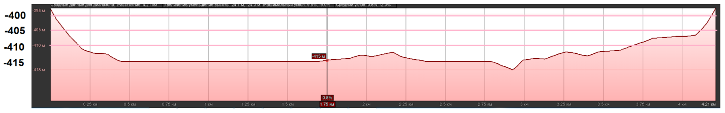
Рис.3 Профиль дна дамбы (4) [Google Earth Pro]

Здания ГАЭС (3) расположены непосредственно под дополнительными дамбами на дне северного бассейна (1). Турбинные водоводы проходят на отметке минус 415м до водозаборников насосов на отметке минус 445 м и поэтому имеют минимальную длину всего 50...100м. Водозабор ГАЭС заглублен под уровень северного бассейна Мертвого моря до отметки минус 445 м. В ГАЭС используют несколько гидроагрегатов, которые подключают по мере необходимости. Турбинный водовод выполняют в виде параллельных труб диаметром 3...4 м. Они способны выдерживать напор воды около 50 м.

Режим работы ГАЭС. На рис. 1 показан график суточного изменения потребляемой мощности в Израиле. Максимальная мощность Pmax = 10930 МВт и минимальная Pmin = 6670 МВт. (2010 год).
Например, на рисунке 4 показан гипотетический график, на котором имеем постоянную мощность тепловых станций Pconst. Когда потребление меньше, чем Pconst, гидроагрегаты накапливают энергию – перекачивают воду в верхний бассейн. Когда потребление больше, чем Pconst, гидроагрегаты вырабатывают энергию – используют воду верхнего бассейна. Время работы в насосном режиме составляет Tp = 14 часов (из графика на рис. 4), время работы в генераторном режиме составляет Tg = 10 часов.
На основании этих данных из графика рассчитаем стабильную мощность тепловых
станций Pconst:
Рассчитаем энергию в насосном (Ep) и генераторном (Eg) режимах (принимаем, что
графики мощности в первом приближении соответствуют квадратичной параболе):
Ep = 2/3* Pp *Tp *k, Eg = 2/3* Pg* Tg / k.
Pmax=10930 MW, Pmin=6670 MW, P=Pmax-Pmin=4260 MW, Tp=14 h, Tg=10 h, k=0.87.
Здесь Pp и Рg - это максимальные мощности в насосном и в генераторном режимах.
Энергия Ep должна быть равна энергии Eg. Отсюда имеем Pp*Tp*k=Pg*Tg/k,
Pp*Tp*k ² =Pg*Tg, Pp*Tp*k ² =P*Tg-Pp*Tg, Pp(Tpk ² +Tg)= P*Tg,
Pp=P*Tg/(Tpk ² +Tg)=4260*10/(14*0.87 ² +10)= 2070 MW. Pg=4260-2070=2190 MW.
ГАЭС отдает в сеть в день в режиме генерации Eg=2/3*2190*10=14600 MWh.

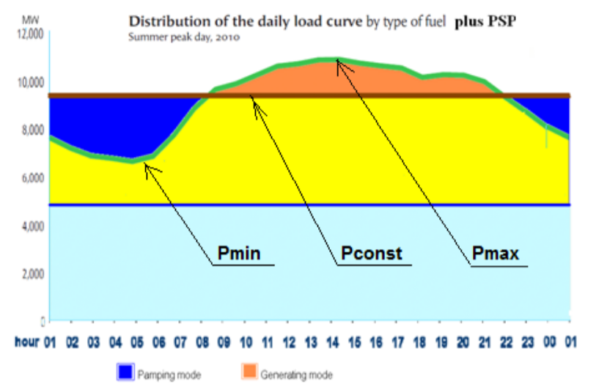

Рис. 4. График суточного изменения потребляемой мощности при взаимодействии ГАЭС
с электросетью
Уровень воды в северном бассейне из года в год падает, и в 2020 уровень ниже минус 435
метров. Уровень воды в южных бассейнах Заводов Мертвого моря (и Израильских, и
Иорданских) составляет минус 395 м. Уровень воды в построенном верхнем бассейне
(водохранилище) может быть установлен, например, минус 393 м за счет существующих и
дополнительно построенных дамб. Поэтому перепад уровней между северным бассейном
и построенным верхним составляет порядка Н=40 м.
Суммарный суточный расход воды в насосном и генераторном режимах Qр и Qg [m ³ ],
секундные расходы воды q[m ³ /s], мощности Р[W]. В северном бассейне плотность воды-
рассола р=1235 [kg/m³].
Рассчитаем максимальные секундные расходы воды и суммарный суточный объем воды:
Pgmax=2190 MW, Pg=g*р*q* H*k, q=Pg/g*р*H*k=2190000000/9.81*1235*40*0.87=5200
m ³ /s, Qg=2/3 *q*Tg*3600=2400*10*5200= 125 Mm ³ .
Ppmax=2070 MW, Pp=g*p*q*H/k, q=k* Pp/g*p*H =0.87*2070000000/9.81*1235*40=3700
m ³ /s, Qp=2/3 *q*Tp*3600=2400*14*3700= 125 Mm ³ .
Площадь построенного верхнего бассейна равна 50 км², поэтому призма срабатывания
составит порядка 2.5 м (=125/50).
По состоянию на 2010 год постоянная среднесуточная мощность тепловых станций составляет Pconst = Pmax – Pg = 10930 – 2190 = 8740 MW,
При реальном проектировании будущей ГАЭС должны быть учтены перспективы
увеличения потребления энергии в Израиле и в Королевстве Иордания, а также
увеличение доли возобновляемой энергии. В Израиле в 2020 достигнутая мощность
электростанций составила 13800 МВт, в Иордании достигнутая мощность 3312 МВт в
2012. [11]
Предлагаемый гидроаккумулирующий комплекс работает в замкнутом водном режиме и никаких экологических проблем в курортной зоне около Эйн Бокек и южных бассейнов Мертвого моря не создаст. Целебные свойства воды и воздуха тоже не изменятся.

Окупаемость строительства
Большинство проектов ГАЭС были разработаны в 1970-х и 1980-х годах и, согласно
отчету Бюро мелиорации США, они стоят около $ 2020 / кВт. Стоимость оборудования
электростанции составляет $ 825 / кВт, а стоимость земляных работ (гражданского
строительства) - $ 80 / кВт. В зависимости от местности, стоимость туннелей, верхнего
резервуара и нижнего резервуара может варьироваться до $ 420 / кВт. В целом, для 10-
часового периода хранения предполагаемая стоимость установленной мощности (ICC)
проекта с большим напором (700+ футов) и большой мощностью (500+ МВт) составляет
... от $ 2600 до $ 3100 / кВт.
Окупаемость строительства гидроаккумулирующего комплекса давно доказана мировой
практикой – тысячами построенных и строящихся комплексов.[1].
В Израиле только за счет разных тарифов на дневное и вечернее потребление энергии
ГАЭС даст миллионы шекелей дохода. В Израиле имеется таблица тарифов по времени суток и сезонам. [3] Для предлагаемого комплекса тарифы должны быть установлены договором с электрической компанией «Хеврат Хашмаль».
В первом приближении принимаем, что потребление энергии весь год соответствует
графику на рис. 4, среднегодовой тариф в дневные часы генерации энергии составляет
0.52 шекеля за кВт.ч, а в ночные часы в насосном режиме среднегодовой тариф равен 0.24
шекеля за кВт.ч.
ГАЭС отдает в сеть в день в режиме генерации Eg=2/3*2190*10=14600 MWh (см. выше).
Стоимость энергии генерации 0.52 *14600000 = 7 600 000 шекелей.
ГАЭС потребляет в насосном режиме Ep=2/3*2070*14=19320 MWh.
Стоимость потребляемой энергии в насосном режиме 0.24 *19320000 = 4 640 000
шекелей. Доход в день составляет 2.96 млн. шекелей и за 300 рабочих дней в год 890 млн.
шекелей.
Ориентировочная стоимость строительства комплекса (без высоконапорных
плотин), суммарной мощностью 2000 МВт порядка $1 млрд. [1, 4, 5]. Ориентировочная окупаемость составит не более 5 лет. Окупаемость поля из 41 ветрогенератора в Израиле, строительство которых запланировано на 2022 год, ожидается, что составит 8 лет. [13].
В Российской федерации спроектирована и строится Ленинградская ГАЭС (2017)[12]. Ленинградская ГАЭС имеет мощности, аналогичные предлагаемой ГАЭС: 1560/1760 МВт (в генераторном/насосном режимах). Ориентировочная стоимость проекта составляет 73,8 млрд. рублей, т.е. порядка $ 1 млрд. Наличие этого аналога позволит значительно снизить стоимость предлагаемой ГАЭС.
Верхний бассейн частично расположен на территории Королевства Иордания. Это
позволит Королевству воспользоваться всеми преимуществами и доходами, получаемыми
от работающей ГАЭС. Предоставляя свою территорию для станции, Королевство
получает собственный источник энергии. Это позволит уменьшить расходы на закупку
ресурсов, т.к. Иордания импортирует более 90% энергоресурсов.
В статье рассмотрены лишь энергетические проблемы. Авторы оценивали стоимость
сооружения по сведениям из Интернета. При реальном проектировании и строительстве и
учете потребных мощностей стоимость объекта и сроки его окупаемости будут,
естественно , отличаться.

Возможные спонсоры
Предлагается привлечь спонсоров из благотворительных экологических организаций и ООН для решения региональной экологической проблемы – накопления энергии Солнечных электростанций. Таких фондов более десятка, которые участвуют в финансировании экологических проектов в разных странах, например:
Всемирный банк [5], Фонд Организации Объединенных Наций, UNF [6], Фонд Дэвида и Люсиль Паккард[7], , Окружающая среда Организации Объединенных Наций Программа, ЮНЕП [8] и другие [9].
Для решения региональной экологической проблемы можно отправить заявку в каждый спонсорский фонд на их участие в финансировании строительства Комплекса.

БИБЛИОГРАФИЯ
1.https://energystorage.pnnl.gov/pdf/PNNL-28866.pdf
2. http://www.renewableenergyworld.com/rea/news/article/2010/10/worldwide-pumped-storage-
activity
3. http://www.ide-tech.com/wp-content/uploads/2013/09/The-Operation-Principle-of-the-
Hadera-Seawater-Desalination-Plant-and-Advantages-of-the-Pressure-Center-Design.pdf
4. http://www.necu.org.ua/upl/IP_Kaniv_PSP_May_08_rus.pdf
5. http://bravenewclimate.com/2010/04/05/pumped-hydro-system-cost/
6. http://www.elektron2000.com/article/1647.html
7. http://elektron2000.com/article/1685.html
8. http://netanyascientific.com/0/CONFERENCE%20Netania%202019.pdf -стр. 67
9. http://netanyascientific.com/Stati/Stati-7/data/Pumpstorstate.pdf
10. http://netanyascientific.com/English/Stati/Stati-7/data/Pump_power_plant.pdf
11. https://energypedia.info/wiki/Jordan_Energy_Situation
12. https://ru.wikipedia.org/wiki/%D0%9B%D0%B5%D0%BD%D0%B8%D0%BD%D0%B3%D1%80%D0%B0%D0%B4%D1%81%D0%BA%D0%B0%D1%8F_%D0%93%D0%90%D0%AD%D0%A1
[13]. https://detaly.co.il/na-golanskih-vysotah-budet-realizovan-masshtabnyj-proekt-v-sfere-zelenoj-energetiki/

